
ГИМС МЧС России ПРЕДУПРЕЖДАЕТ:
Пренебрежение Правилами охраны и жизни людей на водных объектах
ОПАСНО для Вашей жизни

Оказание помощи пострадавшим на воде
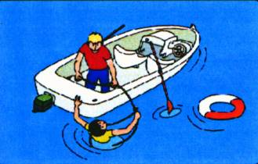
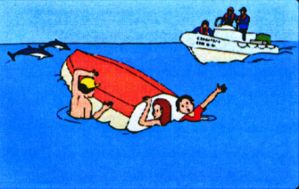
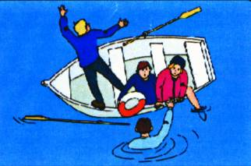
Существуют различные способы оказания помощи утопающему, но ни один из них не является универсальным.
Используйте для спасения любые подручные средства
Не отплывайте от перевернувшейся лодки, толкайте ее к берегу или ждите помощи
Поднимайте тонущего из воды только с кормы лодки
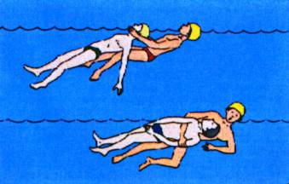
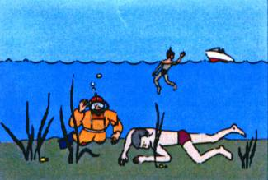
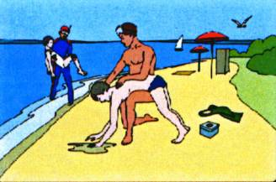

Не оставляйте попыток достать со дна утонувшего в течение не менее 10 мин.
Не позволяйте тонущему схватить Вас.
При «буксировке утопающего следите за тем, чтобы голова все время находилась над водой.
Доставив пострадавшего на берег, очистите ему полость рта и удалите воду из дыхательных путей, легких и желудка.

